パソコン小話（２６２）
2019/11/4

ファイルの並び替えを利用して操作を楽にする方法

ファイルは通常、ファイル名順に並んでいますが、ファイルの種類（拡張子）毎に並べ変えたり、保存（更新）した日付順に並べ替えが出来ます。

ファイルを種類（拡張子）毎に並べ変える
こうすることによって、一つのフォルダーに混在しているファイルを、ファイルの種類（拡張子）毎に並べ変えれば容易に区分け出来ます。
例えば、デジカメで写真と動画を撮影した場合、ＳＤカードの中は撮影順になっていますので、写真と動画が混在しています。。
これを、並べ替えることによって動画だけを抜き出して、別フォルダーで管理することが容易に出来ます。（いちいち探さなくて良い）

ファイルを保存（更新）日付順に並べ替える
探しているファイルを見失った場合、日付順に並べ替えると日付・時刻から探していけば、容易に見つけることが出来ます。

昇順、降順（逆順）で並べ替えて目当てのファイルを探す
ファイル名、更新日時、ファイルの種類（拡張子）を並べ替える
①昇順・・・・名前は５０音順、日時は古い日付から新しい日付へ、
ファイルの種類（拡張子）は、アルファベット順
②降順（逆順）・・・・昇順の逆の並び

実際にやってみる。
１．エクスプローラー（画面の左下を開く） → 目的のフォルダーを
クリック → 表示 → 詳細 → ファイルが写真（JPG）と
動画（MP4）が混在
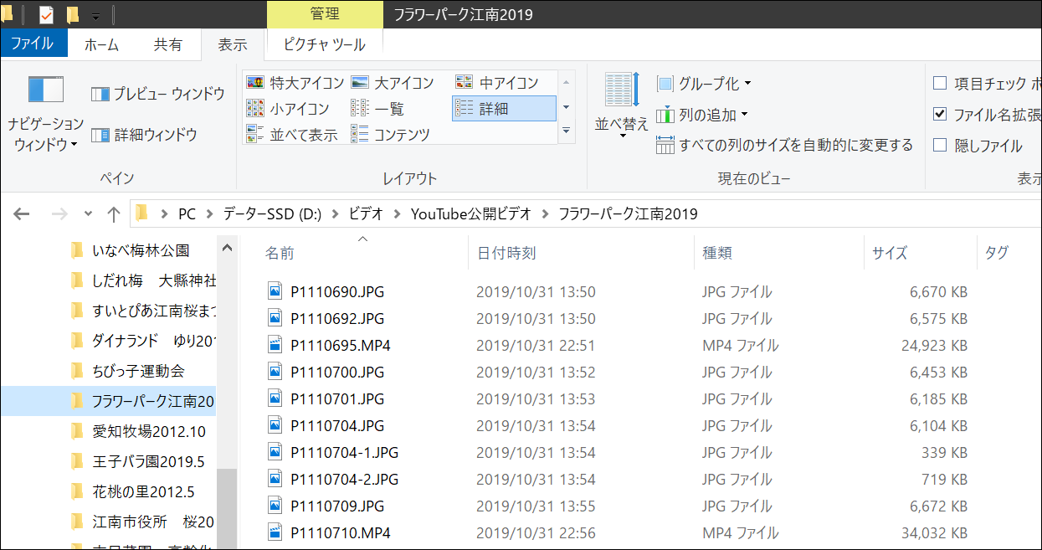
２．名前の昇順、降順を切り替える → 名前 のクリックを繰り返せば、
昇順、降順の切り替えが出来る。
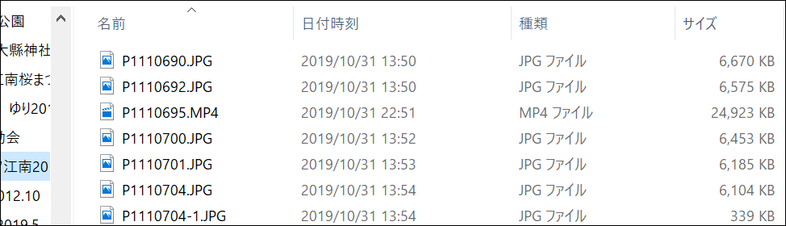

３．日付時刻を切り替える → 日付時刻 のクリックを繰り返せば、
昇順、降順の切り替えが出来る。

４．ファイルの種類を切り替える → 種類 のクリックを繰り返せば、
昇順、降順の切り替えが出来る。

以上、色々切り替えて、使い勝手を確認して下さい。

これがどうした？・・・・困った時にお試し下さい。
以上

